МИНИСТЕРСТВО ОБРАЗОВАНИЯ И НАУКИ РОССИЙСКОЙ ФЕДЕРАЦИИ
Федеральное государственное бюджетное образовательное учреждение
высшего образования
«Вятский государственный университет»
Факультет автоматики и вычислительной техники
Кафедра электронных вычислительных машин

Параллельная машина с бесконечными регистрами

Вариант 11

Отчет по лабораторной работе №4 по дисциплине
«Математическая логика и теория алгоритмов»

Выполнили студенты группы ИВТб-11 _______________Кудяшев Я.Ю.

Проверил преподаватель __________________________Скворцов А.А.

Киров 2020

1 Цель лабораторной работы
Изучить параллельную машину с бесконечными регистрами и освоить способы разработки наборов программ для неё.

2 Задание на лабораторную работу
- В соответствии с полученным вариантом, разработать программу для классической машины с бесконечными регистрами, решающую поставленную задачу.
- Провести анализ заданной функции и выявить возможные способы декомпозиции программы из пункта 1 на несколько независимых программ.
- Разработать набор программ для параллельной машины с бесконечными регистрами, решающий поставленную задачу.
- Экспериментально подтвердить корректность разработанного набора программ.

3 Словесный алгоритм решения поставленной задачи

Главной задачей программы является определить ложность или истинность функции при заданных пользователем параметрах. В самой функции присутствуют 2 параметра, которые необходимо задать пользователю. Нужно определить истинно ли то, что x^y>y^x.
Данную задачу я решил следующим образом: в 1 и 2 стол машины записываются, соответственно, x и y. Затем, при запуске машины, происходит обнуление некоторых регистров, нужных для реализации алгоритма. После этого происходит алгоритм умножения числа на само себя в одной программе и параллельно с ней умножение числа на себя во второй программе. После проделанного алгоритма запускается другой алгоритм, суть которого заключается в повторном умножении уже нового числа до тех пор, пока это не будет выполнено x или y раз. В конце в ячейке 0 выводится результат: 0 если выражение ложно и 1 если выражение истинно.

4 Листинг программы

unit Untitled
entry Untitled
{
s(prog1,20)
s(prog2,21)
}
program prog1
{
Z(6)
Z(5)
S(12)
T(1,3)
J(4,12,100)
J(1,5,14)
Z(8)
J(3,8,12)
S(6)
S(8)
J(1,1,8)
S(5)
J(1,1,6)
T(6,1)
Z(6)
Z(5)
Z(8)
S(12)
J(1,1,5)
}
program prog2
{
Z(7)
Z(9)
S(13)
T(2,4)
J(3,13,20)
J(2,9,14)
Z(10)
J(4,10,12)
S(7)
S(10)
J(2,2,8)
S(9)
J(2,2,6)
T(7,2)
Z(7)
Z(9)
Z(10)
S(13)
J(2,2,5)
Z()
}

6 Экранные формы

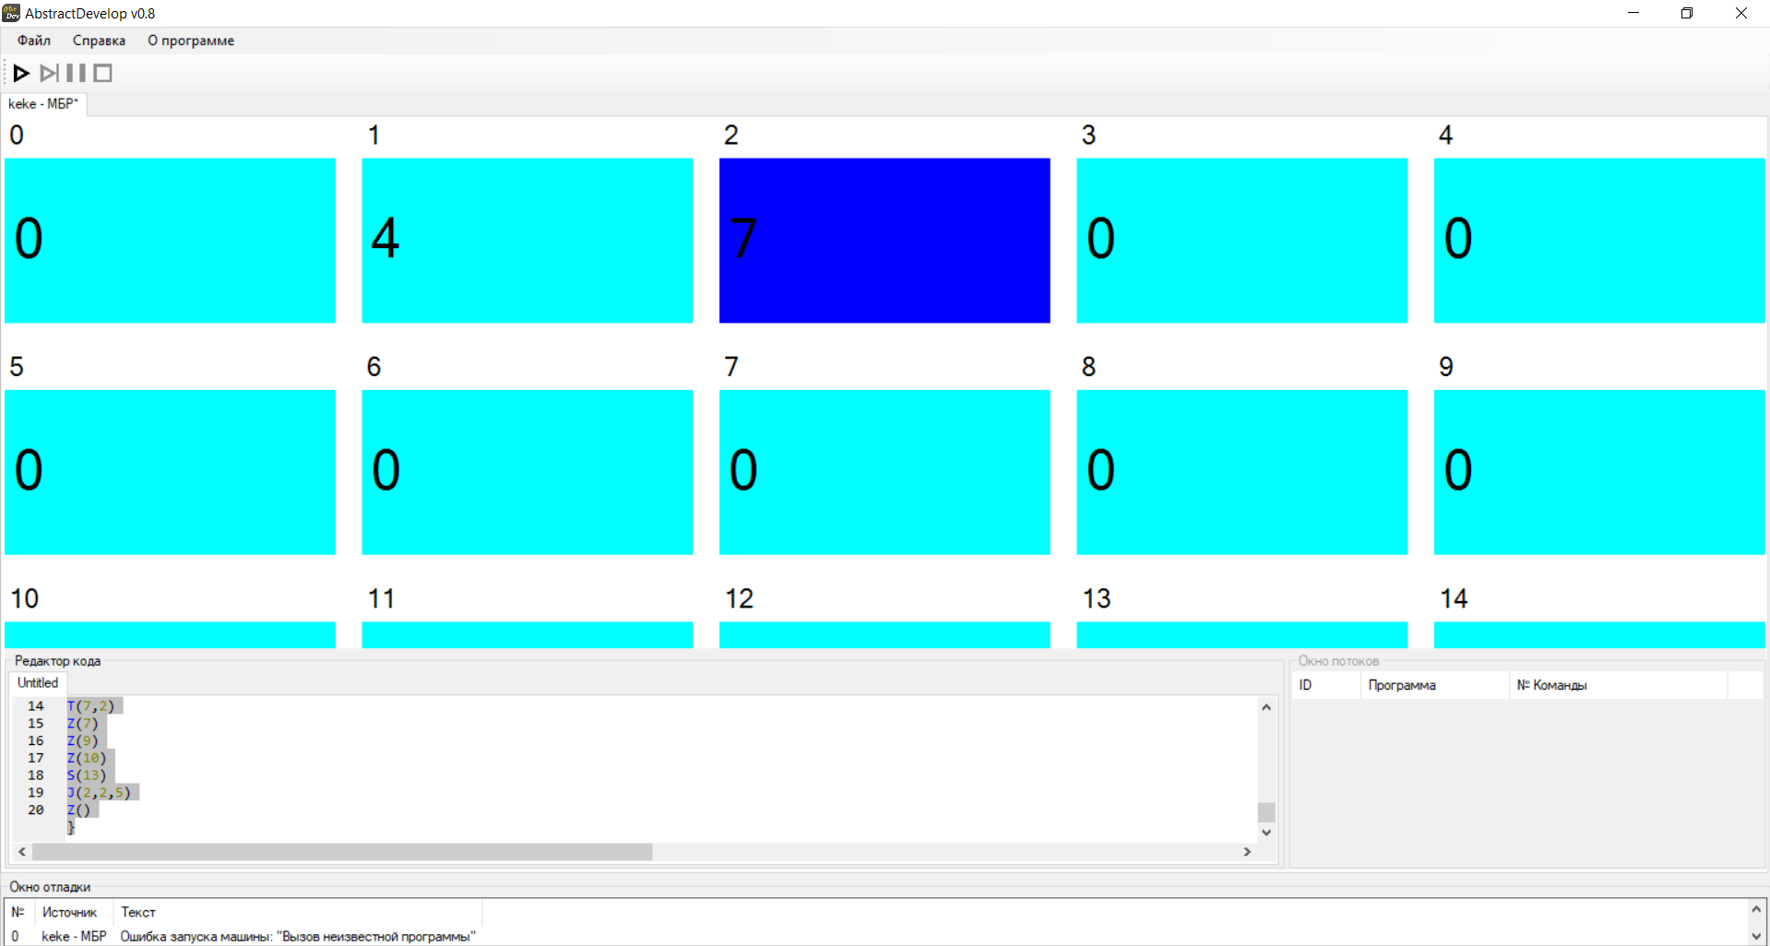
Рисунок 1 - Начальное состояние машины с бесконечными регистрами

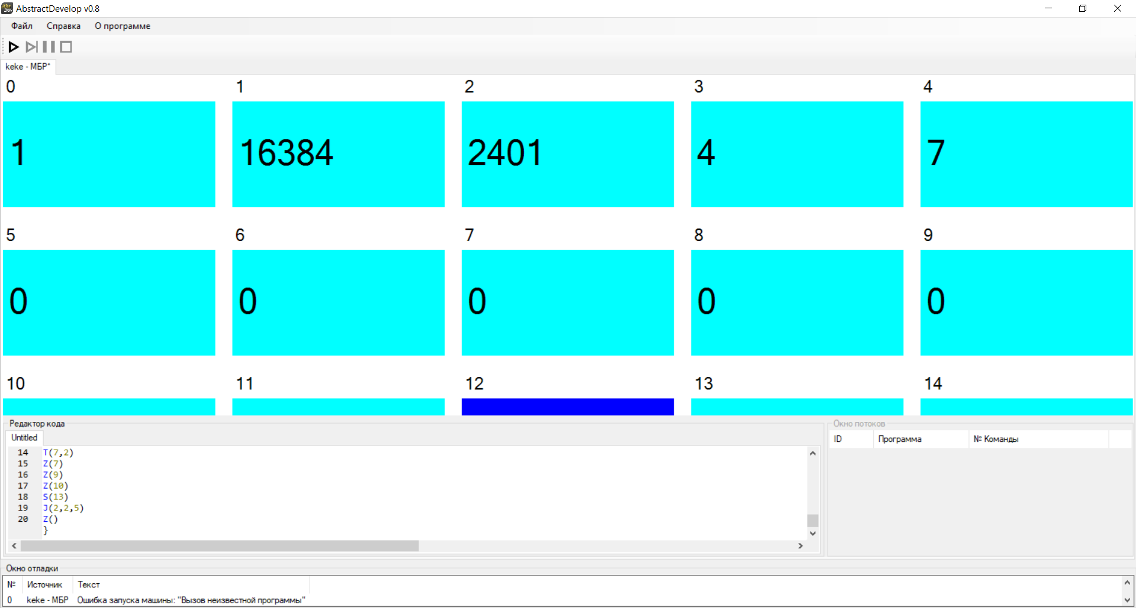
Рисунок 2 – Конечное состояние машины с бесконечными регистрами
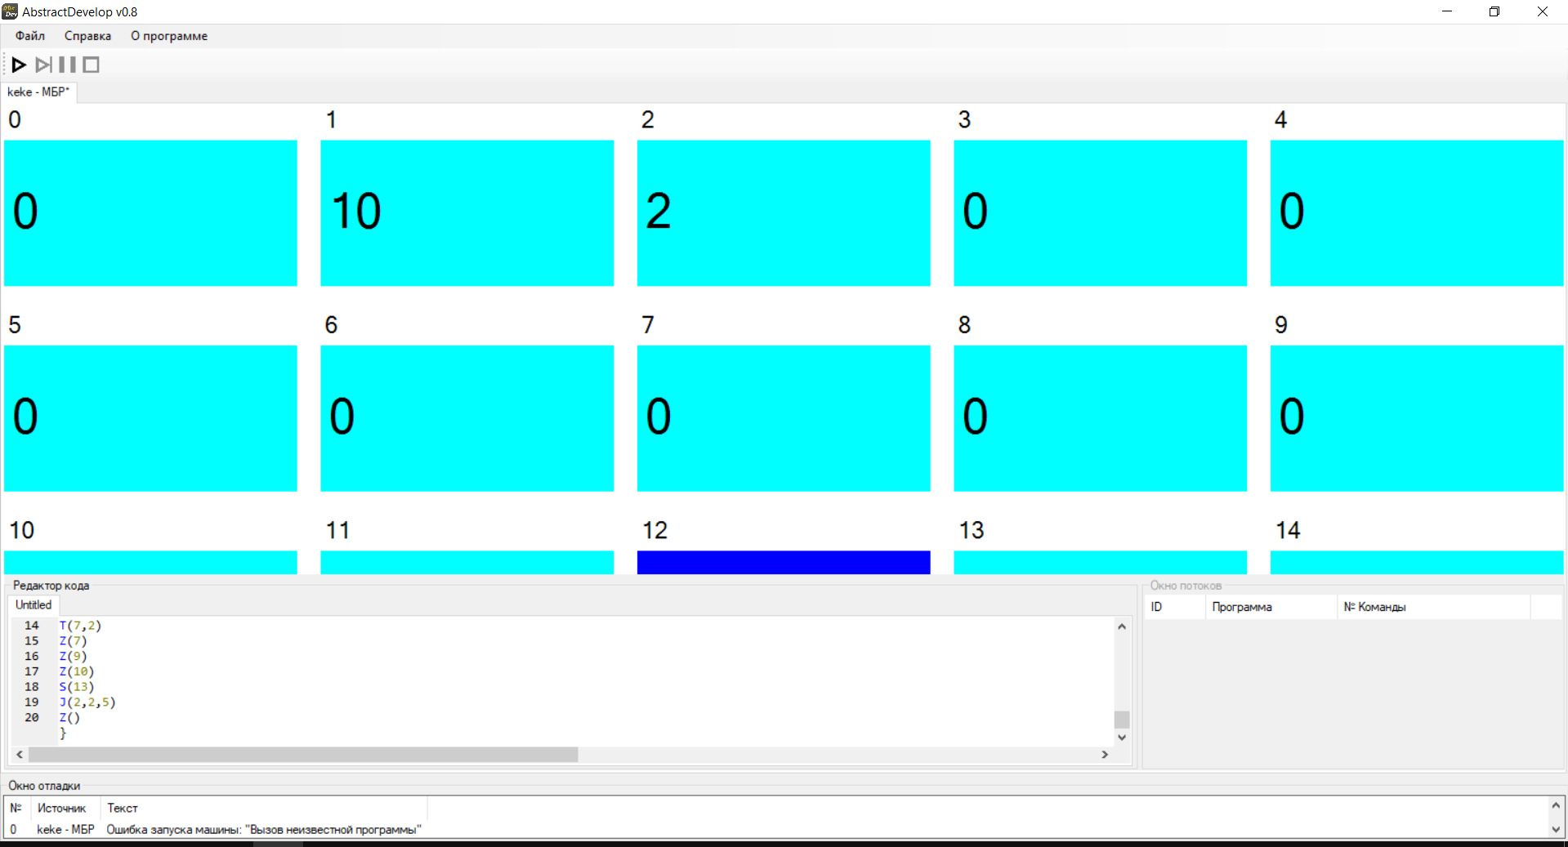
Рисунок 3 - Начальное состояние машины с бесконечными регистрами

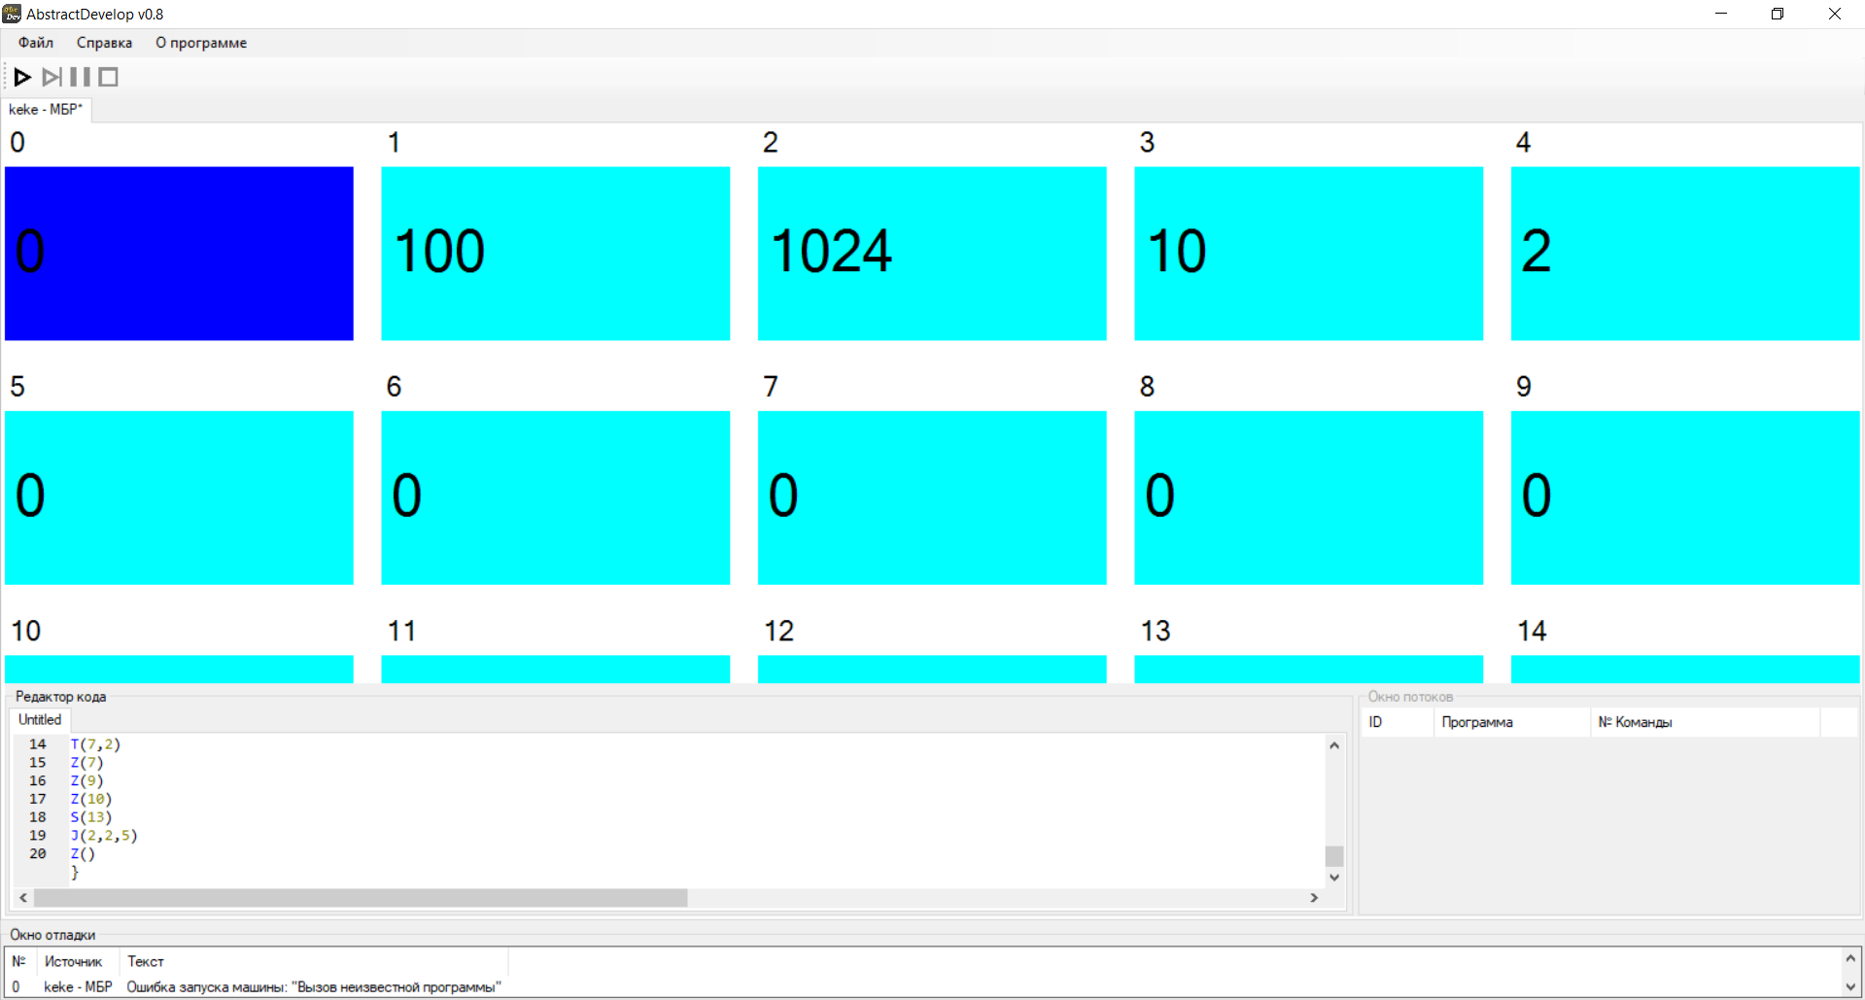
Рисунок 4 - Начальное состояние машины с бесконечными регистрами

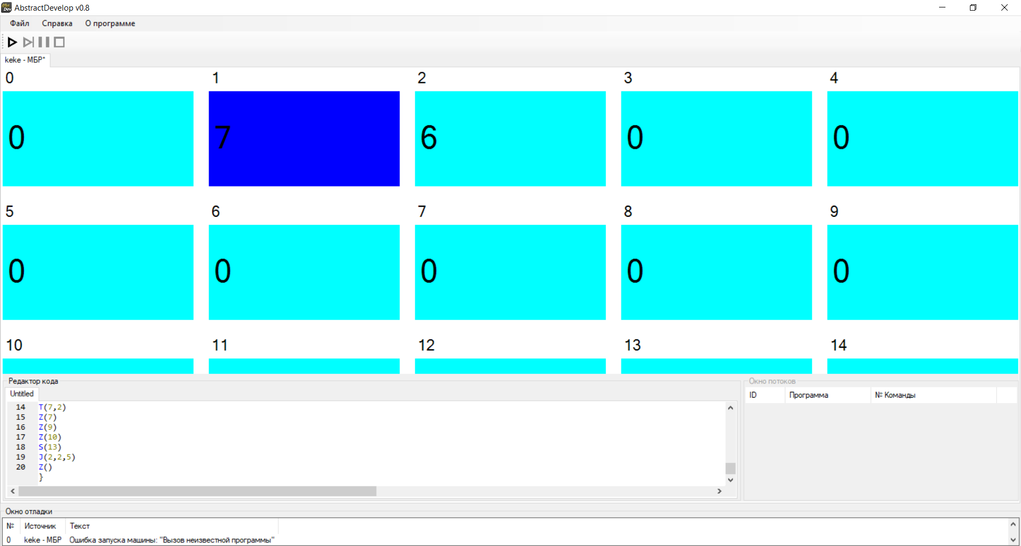
Рисунок 5 - Начальное состояние машины с бесконечными регистрами

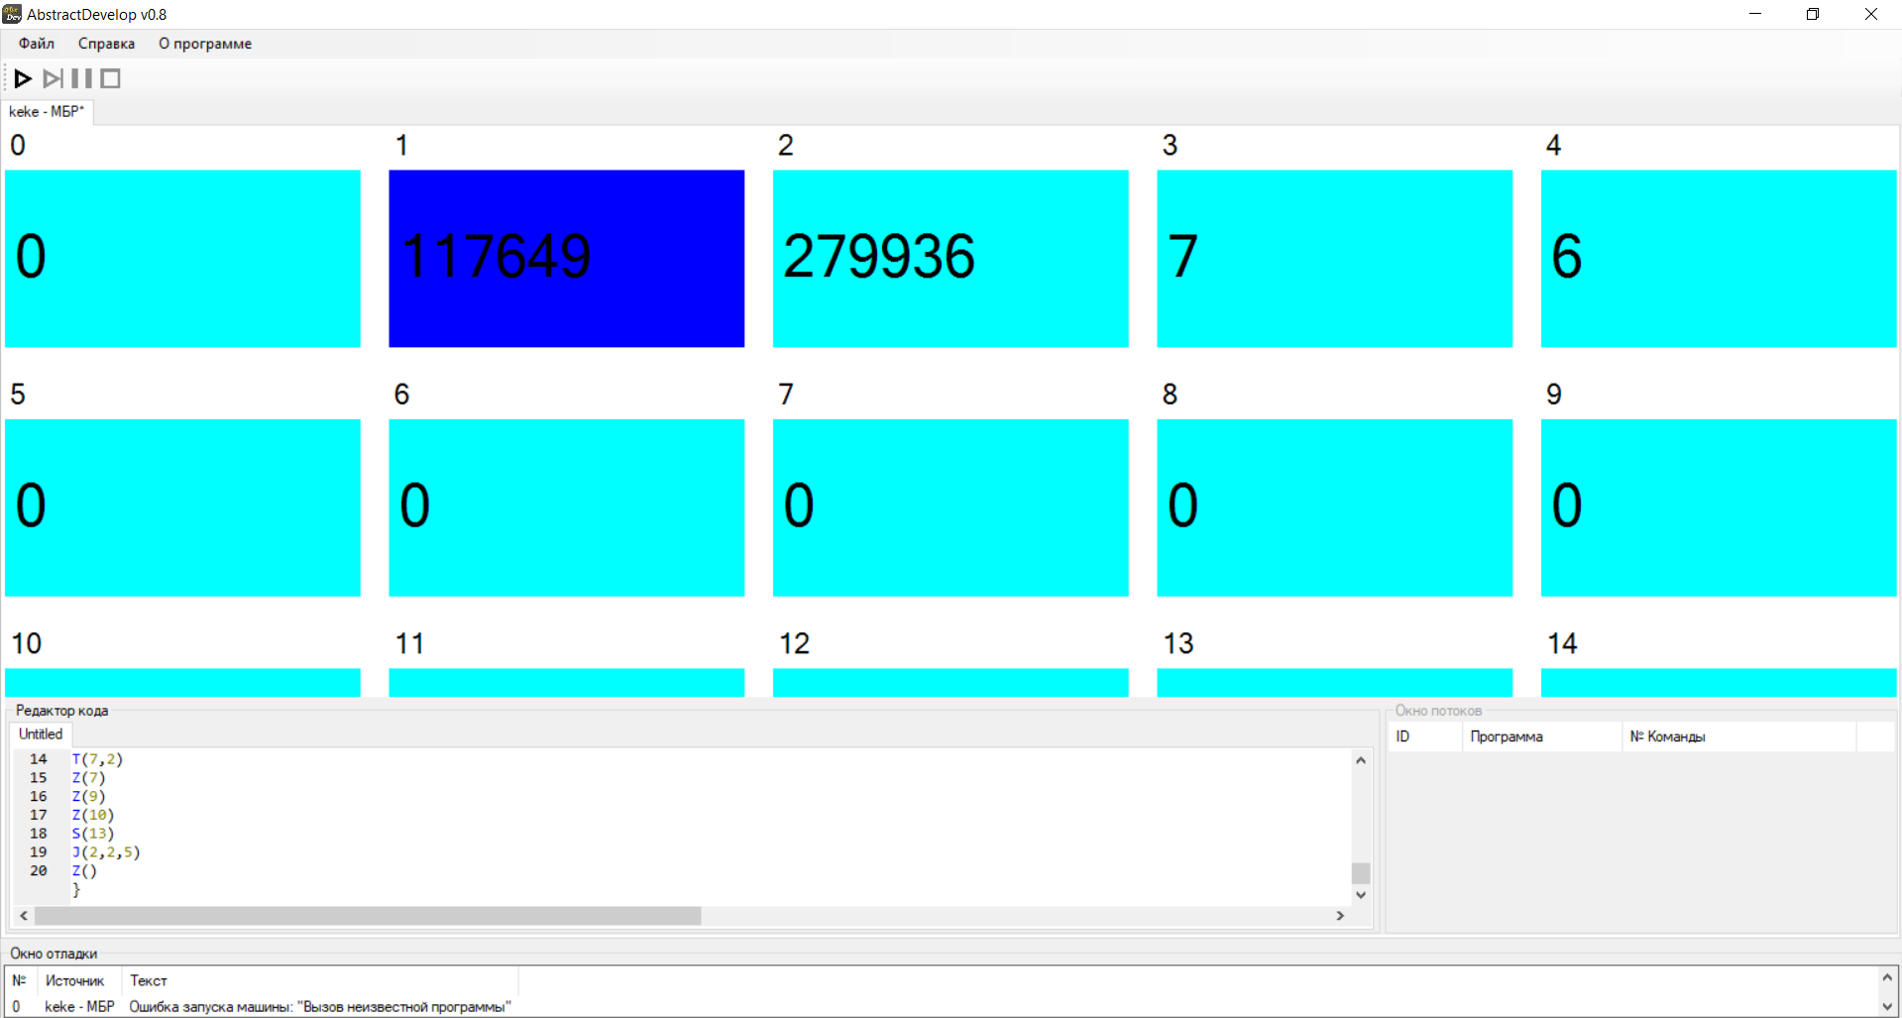
Рисунок 6 - Начальное состояние машины с бесконечными регистрами

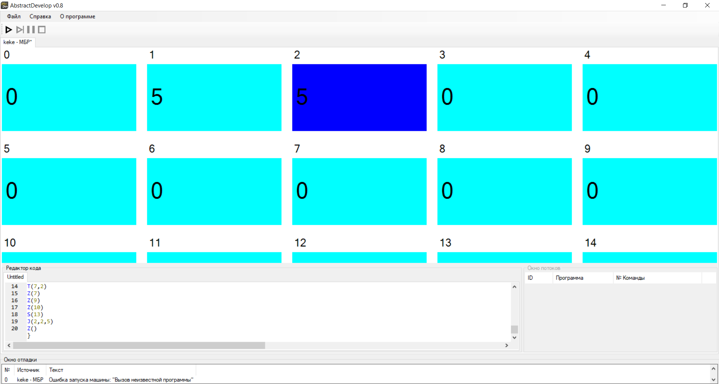
Рисунок 7 - Начальное состояние машины с бесконечными регистрами

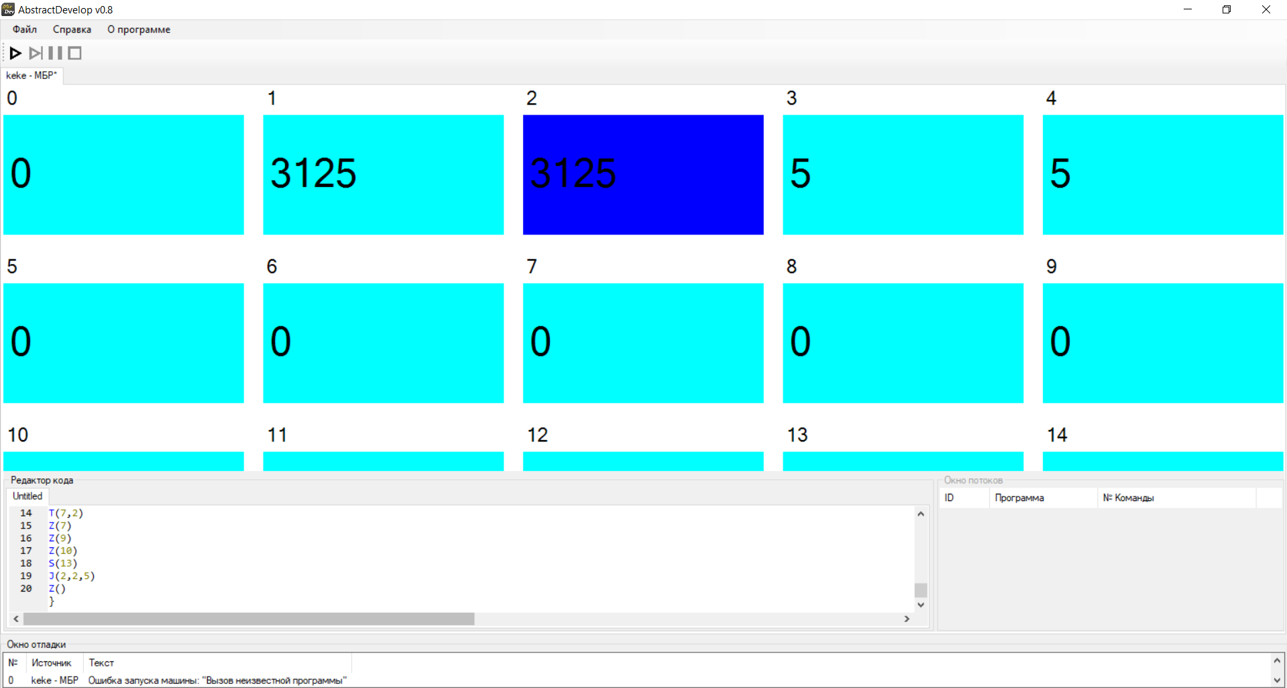
Рисунок 8 - Начальное состояние машины с бесконечными регистрами
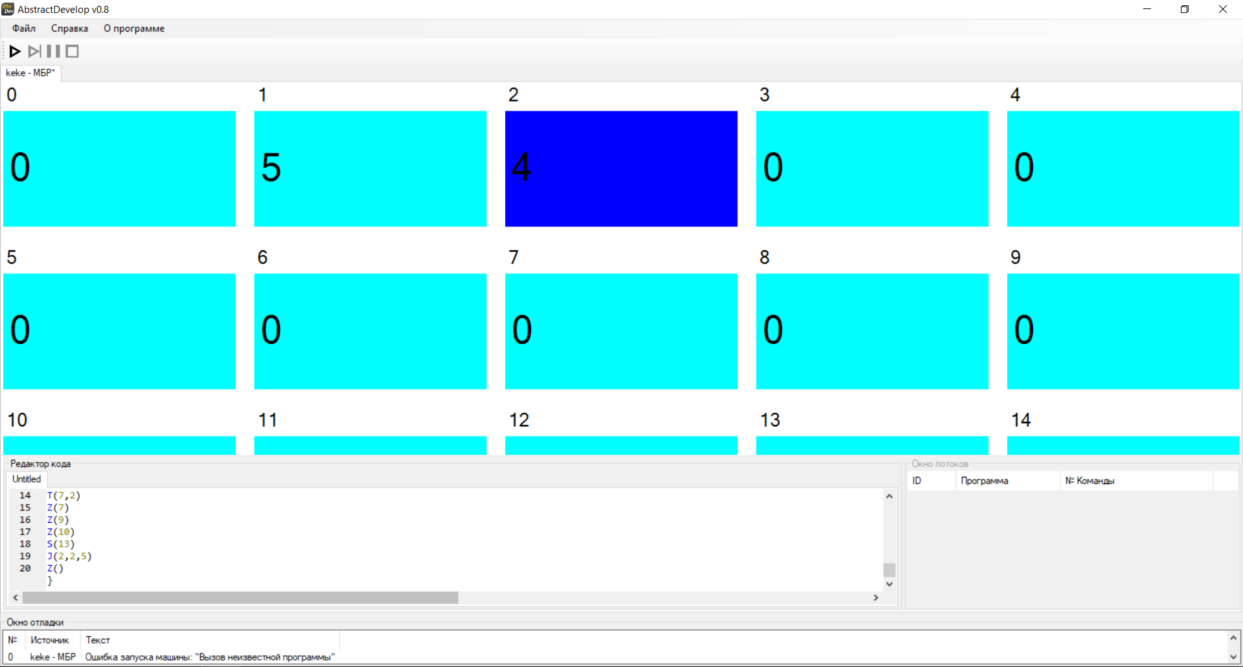
Рисунок 9 - Начальное состояние машины с бесконечными регистрами

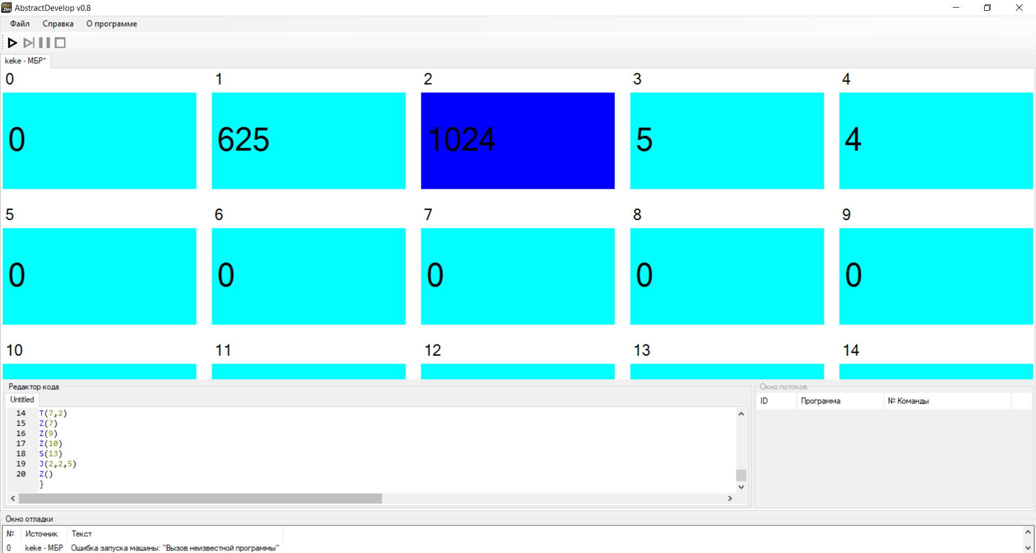
Рисунок 10 - Начальное состояние машины с бесконечными регистрами

Вывод
Параллельная машина с бесконечными регистрами – абстрактная логическая машина, предназначенная для решения поставленных задач. В данной программе имеется ограниченная система команд: увеличение значения любого регистра на 1, обнуления любого регистра, замена значения одного регистра на значение другого регистра, условный переход. Работа машины заканчивается, когда происходит переход к команде с несуществующим номером.
В ходе данной лабораторной работы была изучена одна из основополагающих для обучения абстрактная вычислительная машина, параллельная машина с бесконечными регистрами. Был изучен принцип работы с данной машиной и получены знания о правилах составления программы для нее. Так же была разработана программа для данной машины, решающая поставленную задачу. Разработанная программа выполняется на эмуляторе успешно.

